РЕСПУБЛИКА ДАГЕСТАН

МУНИЦИПАЛЬНОЕ КАЗЕННОЕ ОБРАЗОВАТЕЛЬНОЕ УЧРЕЖДЕНИЕ «ДУБРИМАХИНСКАЯ СРЕДНЯЯ ОБЩЕОБРАЗОВАТЕЛЬНАЯ ШКОЛА»

МУНИЦИПАЛЬНОГО ОБРАЗОВАНИЯ «АКУШИНСКИЙ РАЙОН»

368295 с. Дубримахи телефон: 8 928 050 60 46
Республика Дагестан ИНН 0502005228
Акушинский район e-mail: dubrisosh@mail.ru

01.02.2020

Отчет о проведении конференции посвященной 73-й годовшине
Сталинградской битве

- Провели уроки мужества, посвященные участникам Сталинградской битвы.
- 3-го февраля провели конференцию, посвященную 73-й годовщине Сталинградской битвы.
- Доклад учителя истории Гасбанова Ш. на тему: «Историческое значение Сталинградской битвы».

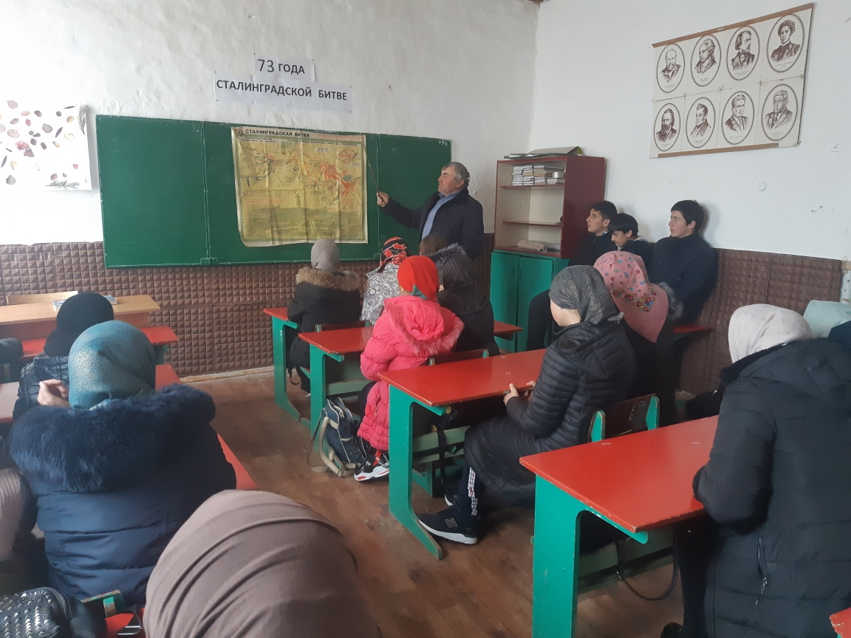
- Выступление учителя ОБЖ Магомедова Б. на тему: «Дубримахинцы – участники Сталинградской битвы»

